Аппликация из пластилина "Весеннее дерево" для детей средней группы детского сада. Пошаговый мастер-класс с фото
Задачи:
1. Уточнить представления детей о деревьях в весеннее время года.
2. Формировать умение делать плоскостную картину из пластилина.
3. Развивать навыки лепки, использование приема «раскатывание колбаски».
4. Развивать мелкую моторику пальцев рук.
5. Воспитывать чувство прекрасного.
Данный мастер-класс может быть полезен для родителей. Готовую работу можно использовать для украшения стены или полочки, уголка природы.
Для работы нам понадобится: цветной картон, досточка для лепки, стека, пластилин.
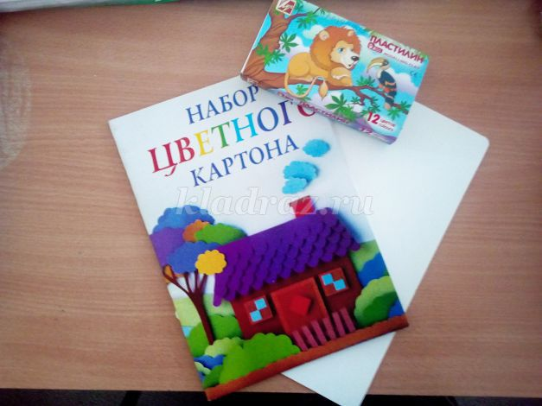

Рассмотреть с детьми весенние деревья.
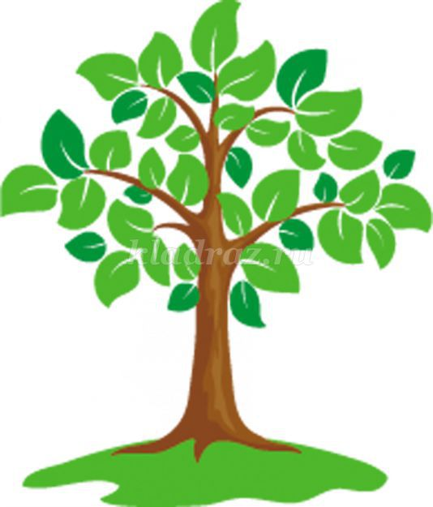
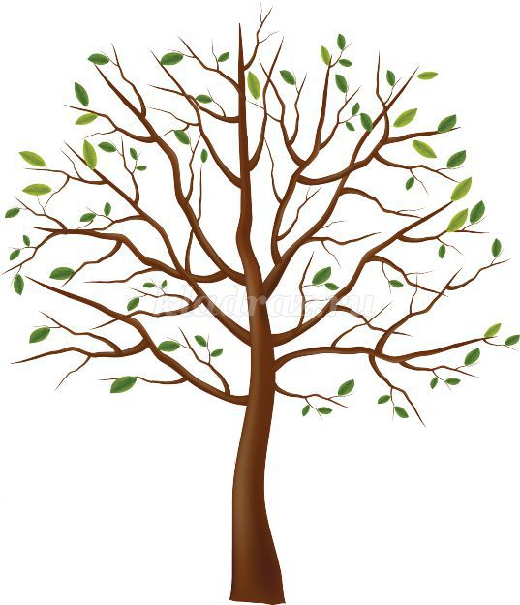
К нам пришла весна (Е. Карганова)
Если снег повсюду тает,
День становится длинней,
Если все зазеленело
И в полях звенит ручей,
Если солнце ярче светит,
Если птицам не до сна,
Если стал теплее ветер,
Значит, к нам пришла весна.
***
1. Делим лист картона на 4 части, берём одну четвёртую часть. Из зелёного пластилина скатываем колбаску по ширине картона.
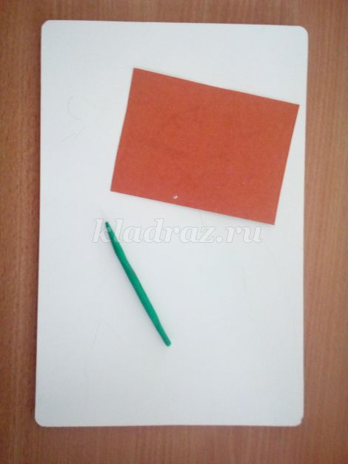
2. Прилепляем колбаску на нижнюю часть картона, это будет трава.
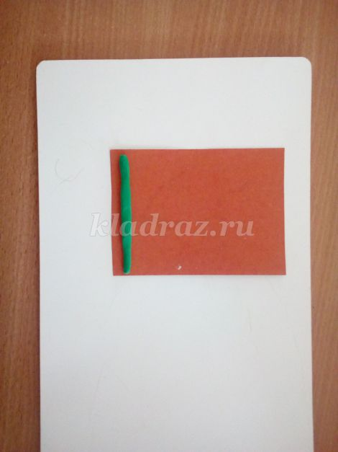
3. Из коричневого пластилина скатываем колбаску немного потолще, длиной примерно 8-10 см.
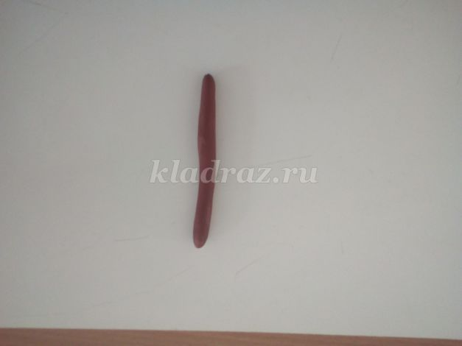
4. Расплющиваем нижнюю часть пластилина и прилепляем на картон, это ствол дерева. Верхнюю часть ствола немного заостряем.
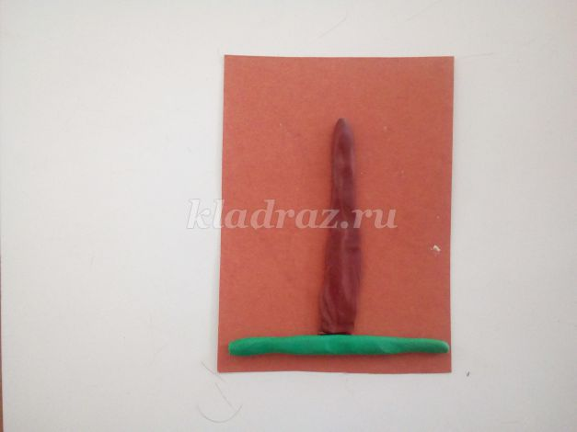
5. Теперь нам нужно раскатать колбаски из коричневого пластилина немного тоньше, для веток. Прилепляем их к стволу сначала на нижнюю часть.
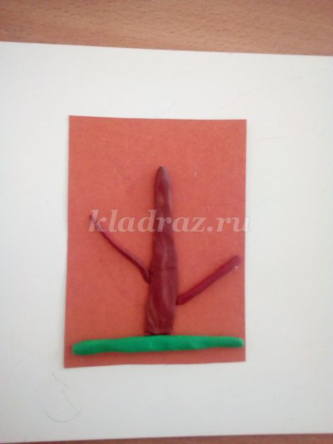
6. Скатываем ещё две тонкие колбаски и прилепляем их на верхнюю часть ствола.
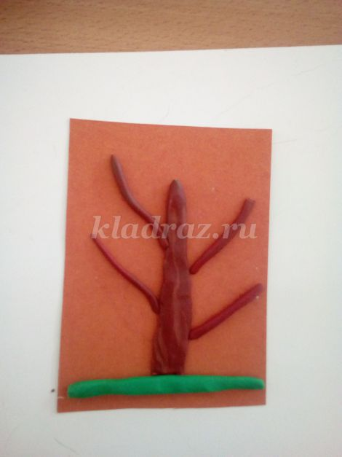
7. К каждой ветке прилепляем ещё по одной небольшой веточке, сначала на нижние ветки.
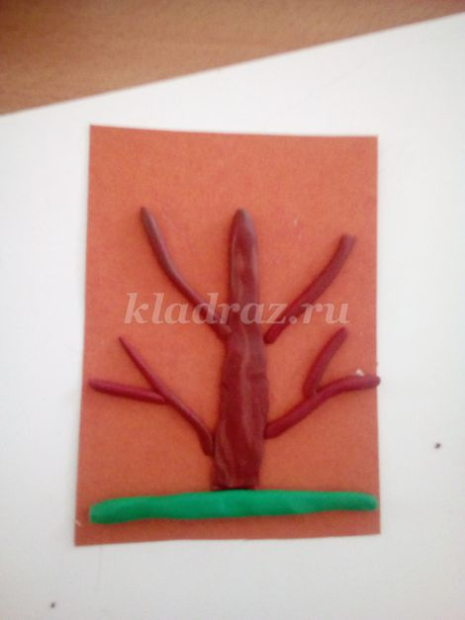
8. Затем на верхние ветки.
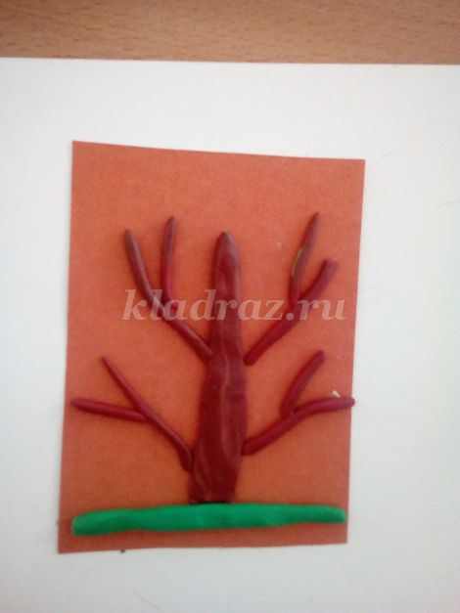
9. Из ярко-зелёного пластилина делаем маленькие лепёшечки, это будут листочки и прилепляем их к веткам.
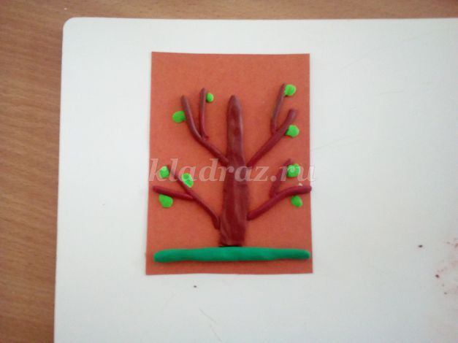
10. Из жёлтого пластилина катаем круг, сплющиваем его и прилепляем на верхнюю часть картона, это солнышко. Катаем небольшие колбаски - лучики и прилепляем их к солнышку.

Всего Вам хорошего!
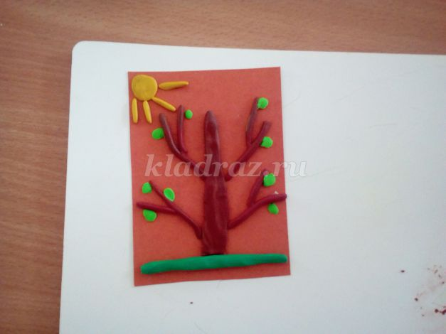
11. Наша картинка готова. Можно украсить ей уголок природы.
